|  |  |  |
| --- | --- | --- |
| Voornaam:  Naam: | Klas:  Datum: | Hogeschool UCLL (@hogeschoolUCLL) / X |

ESCAPE ROOM – GEVAARLIJK GAS

# PROBLEEM!!!

De eerstejaars hebben een gevaarlijke oplossing gemaakt die langzaam een gevaarlijk gas vrijgeeft. Volgens de leerkracht wordt dit gas fataal binnen een half uur, je moet dus maken dat je wegkomt. MAAR, de school is in lockdown en jullie zitten dus vast!

In 1 van de maatcilinders ligt een lopersleutel om toch nog weg te komen, je moet deze er dus uithalen. Deze kunnen alleen gekozen worden door waardige chemisten aangezien de cilinders gevuld zijn met giftige stoffen! Druk op de spatie om de timer te starten!

BELANGRIJKE BOODSCHAP: Tijdens deze escaperoom moet je ook verder kijken dan wat er in je bundeltje staat. Niet alles staat hier in! Kijk goed rond in het lokaal, misschien hangt er ergens nog iets aan de muur wat je nodig hebt om te ontsnappen?

# De geheime boodschap

“Ik zie, ik zie wat jij niet ziet en het is een kleurloze base met een pH van 9,5! Lukt het jullie om de boodschap zichtbaar te maken?

Langs dit blad zien jullie een bakje met verschillende indicatoren, zoek degene die je nodig hebt om erachter te komen wat er op het blad staat!

Op dit blad komt een coördinaat tevoorschijn, noteer hier welke het is:

Nu je de coördinaat gevonden hebt, zoek je naar de plattegrond met een brilsymbool erop!

Hier ga je iets vinden en dan ben je klaar voor stap 2!

# pH-waardes ordenen

EEN KISTJE! Maar we hebben een probleem, hij zit op slot!

Ergens in het lokaal staat een proefbuisrekje met 4 proefbuisjes en hierop staan verschillende afbeeldingen.

Zoek deze producten in het lokaal en giet ze in het bijhorende proefbuisje.

Als dit is gelukt meng je de producten met een universele indicator om zo de pH- waarde te bekomen, rangschik deze waardes van laag naar hoog.

Bekomen resultaat:

Wat denken jullie dat jullie met dit resultaat moeten doen? Als jullie het juiste ermee doen kunnen jullie door met stap 3!

# Happy atoms

Indien je het juiste met het vorige resultaat hebt gedaan zou je nu over een aantal happy atoms moeten beschikken. Hier vind je ook een werkblaadje van

verdunningsreeksen bij.

Je hebt nu een heel aantal happy atoms, maar wat moeten we er toch mee doen om te kunnen ontsnappen? Kijk eens goed rond of je ergens iets kan vinden wat je verder op weg helpt!

De voorwerpen die je hebt gevonden hebben iets gemeen, ze bevatten namelijk allemaal .

Maak dit molecule met de happy atoms, scan deze en lees goed wat er staat want hier ga je een hint vinden!

Noteer hier de hint:

# Verdunningsreeks

Indien je vorige stap goed hebt afgerond en nu over een nieuw voorwerp beschikt, kunnen we bijna het lokaal uit!

De volgende pagina is een werkblad voor het maken van een oplossing, maak deze en vergelijk met de 4 oplossingen die er al staan.

Indien je dit goed doet, moet het lukken om je nieuwe voorwerp te openen en kan je doorgaan naar de laatste opdracht.

Oplossing:

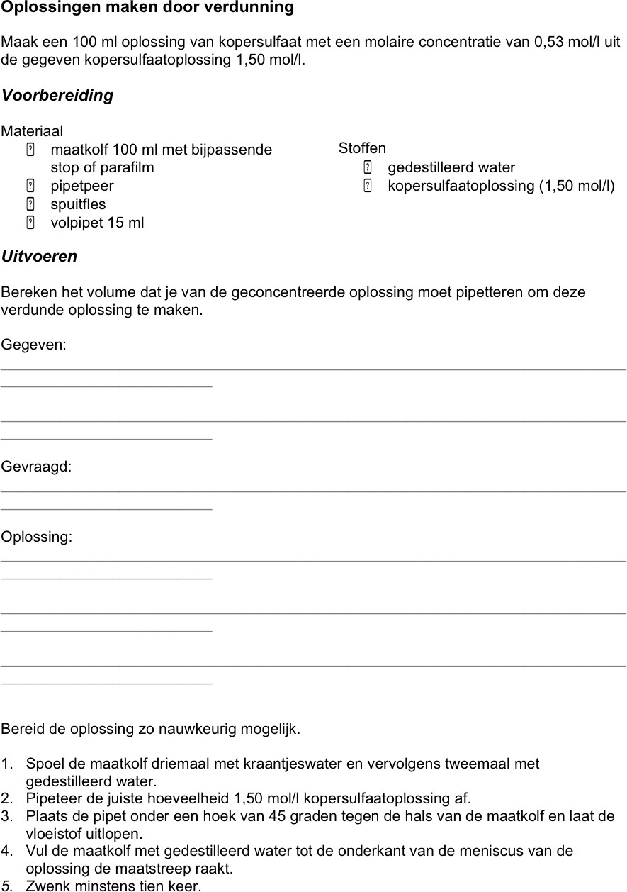

# Puzzel

Je nieuwe voorwerp is nu open en je vindt hierin een puzzel met een blaadje! Op het blaadje zie je veel verschillende toepassingen van chemische stoffen, denk goed na welke chemische stof ermee overeenkomt en leg dan dat

puzzelstukje op die plek.

Doe dit tot de puzzel gemaakt is, je hebt nu DE hint te pakken, we weten nu in welke kleur oplossing de sleutel zit, namelijk .

Snap je het niet? Tip: je zal helemaal ondersteboven zijn van de uitkomst!

# Grijp de sleutel en wegwezen!

We weten in welke kleur oplossing de sleutel zit dus we kunnen deze eruit halen en wegwezen. MAAR PAS OP, zoals je misschien nog wel weet zijn de kleuren giftig, je kan deze dus niet met je hand eruit halen of zomaar in de wasbak weggieten.

Indien je nog niet een voorwerp hebt die je hierbij kan helpen, herinner ik je graag aan de belangrijke opmerking op de eerste pagina!